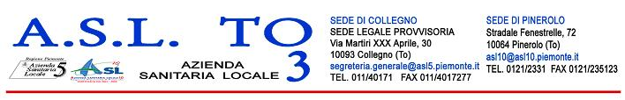

Scheda progetto catalogo distrettuale “Promozione Salute”
Titolo Progetto: | “CONCEPIMENTO, NASCITA, INFANZIA”
Responsabile Progetto: | Ostetrica Giusi Malaspina
Servizio/S.C. U.O.A.: | Dipartimento Materno Infantile ASL TO3
Setting: | Scuole primaria
Destinatari/Target: | Alunni classi 3
Descrizione  del progetto: | La finalità: Offrire uno spazio di riflessione su alcuni punti dello sviluppo  dell’individuo a partire dal concepimento, gravidanza, crescita.  Gli obiettivi:  - Proporre una terminologia appropriata relativa all’anatomia e  fisiologia del corpo umano  - Affrontare alcuni aspetti del cambiamento e della diversità dal  punto di vista biologico e psicologico  - Far conoscere i servizi: Consultori famigliari e chi vi opera
Figure prof.li  coinvolte: | Ostetriche dei Consultori Famigliari di Orbassano e Piossasco
Materiale  didattico fornito: | Non è prevista la fornitura di materiale didattico
Strumentazione utilizzata: | Materiale cartaceo, tabelloni, poster
Note e richieste  da parte del  Servizio erogante: | Aula scolastica, materiale didattico quali: pennarelli – matite colorate.
Riferimento  territoriale: | Comuni di Orbassano, Piossasco, Rivalta
Formato: | Un incontro di 2 ore
Recapiti: | Educazione alla Salute Distretto di Orbassano  Via Orbassano 6 Beinasco 0113589210 – 3583580  e-mail: promozionesalute.d3@asl5.piemonte.it
Costi: | Nell’ambito degli obblighi istituzionali, non sono previsti oneri a carico  del richiedente.

